**[](http://www.e-gify.pl/komputery.php)ŠABLONA III/2**

***Inovace a zkvalitnění výuky prostřednictvím digitálních technologií***

**PRACOVNÍ LIST**

**Tématický okruh: VYHLEDÁVÁNÍ INFORMACÍ NA INTERNETU**

**Učivo: JAK FUNGUJE INTERNET?**

**ZOPAKUJ SI**

►Co všechno musíte mít, aby jste měli PC připojení k internetu?

☺ počítač  
 ☺software  
 ☺poskytovatele připojení  
 ☻Co rozhoduje při výběru poskytovatele?  
 ☺cena a forma placení (úhrad za připojení)  
 ☺parametry připojení, hlavně rychlost připojení, typ připojení a sdílení  
 ☺možnost technické podpory ze strany poskytovatele

☺Modem, router, popřípadě jiné technické zařízení pro připojení

►Vzhůru na internet - Jak ?

☺K prohlížení stránek se používá speciální program PROHLÍŽEČ – BROWSER  
 např. Microsoft Explorer,Netscape Navigátor, Mozilla, Firewox.



Ikona pro spuštění Microsoft Explorer

☺

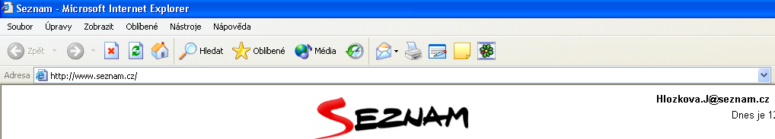

Místo pro napsání adresy

☼ ÚKOL   
 Zjisti informace o poskytovatelích připojení k internetu. Název firmy, typ připojení, ceny, zjištěné informace zapiš do sešitu nebo do libovolného souboru a ulož na disk, poté vytiskni a vlep do sešitu

[](http://immaginianimate.wordpress.com/2007/07/01/foto-di-tartarughe-2/)Zbývající čas můžeš věnovat procházce po internetu a plněním dalších otázek a experimentů.

OTÁZKY:

1. Jak jsi připojen k internetu? Přes WiFi nebo přes Ethernetový kabel?
2. Jak máš zabezpečený PC nebo jiné zařízení, ze kterého se připojuješ do internetu? Používáš nějaký antivirový program?
3. Internet je označován jako „informační dálnice“, co to podle tebe znamená?
4. Napiš, jaké internetové prohlížeče znáš/používáš? Např. Internet Explorer
5. Které stránky navštěvuješ? A proč?
6. Kde se informuješ ty nebo tvoji rodiče o aktuální situaci v ČR?
7. Máš email? Pokud ano, kde se do něj přihlašuješ?
8. Experiment: Změř kolik minut/hodin strávíš za jeden libovolný den u počítače. Kolik minut z toho hledáš něco na internetu?
9. Víš, co to znamená tzv. phishing? Najdi si informace, proč si na něj musíme dávat pozor!
10. Na webu si vyzkoušej test v rozpoznání skutečných a falešných webových stránek ODKAZ: [www.opendns.com/phishing-quiz/](http://www.opendns.com/phishing-quiz/)

Pokud máš DŮLEŽITOU otázku nebo POTŘEBUJEŠ PORADIT napiš mi zprávu do Edookitu ☺ Těším se na online hodinu ve středu!

S pozdravem paní učitelka

Mgr. Barbora Kubíčková